編號：

專題名稱："菸"消雲散－戒菸小幫手

校名與科系：亞東技術學院資訊管理系

指導教師：陳東栢

聯絡人姓名與E-mail：鮑明杰、taiwanufo1950@gmail.com

團員成員：鮑明杰、潘政逸、蔡明戰、李旻祐

1. **前言**

公司名稱：亞東紀念醫院

聯絡人 ：陳志道

連絡電話：(02)89667000分機2434

十大死因皆與吸菸有關：6個直接相關(癌症、心臟病、腦血管疾病、糖尿病、肺炎、慢性阻塞性疾病)、4個間接相關(事故傷害、慢性肝病及肝硬化、腎炎、腎病症後群及腎病變、自殺)。與吸菸有關的癌症：肺癌、食道癌、口腔癌、咽癌2。吸菸在所有可預防的死因中排第一位，也是最符合成本效益預防醫學服務3。戒菸可同時預防心血管疾病、呼吸道疾病與癌症(效益多於糖尿病、高血壓、高血脂)。

吸菸及未吸菸的民眾對菸的危害以及戒菸的相關知識需求也日益增加，極需有專業且方便實用的APP 協助民眾，讓戒菸及遠離菸害更容易更輕鬆。但是一般的APP只有查閱戒菸常識及定時提醒的功能，無法真正有效協助戒菸者戒菸，於是醫院家醫科戒菸門診有鑒於此，與我們本系產學合作，希望建置此APP以幫助吸菸者戒菸。

1. **創意描述**

我們都知道戒菸者之所以成功，自我控管和親友支持鼓勵佔了最重要兩個因素。因此本團隊就此兩個重要因素製作了本系統，透過手機APP與親友互動來提升戒菸者的成功率。戒菸者可以透過加入好友的方式和親友或其他支持者線上進行互動，親友可以隨時得知戒菸者的戒菸資訊並即時提供幫助，結合定時提醒功能，親朋好友一起戒，提升效果。

本系統的構想源自於現代網路通訊發達，若能在戒菸者最需要親友支持時，給予適當的幫助，便可使戒菸者脫離苦海，而本系統使用現在最流行的社群功能，讓戒菸者之間能夠保持自身隱私的同時讓朋友們一起參與戒菸的過程，一同互相鼓勵互相扶持，並且本系統使用推播技術，能夠讓戒菸者的手機隨時接收最新訊息，給予無延遲且最即時的幫助。

1. **系統功能簡介**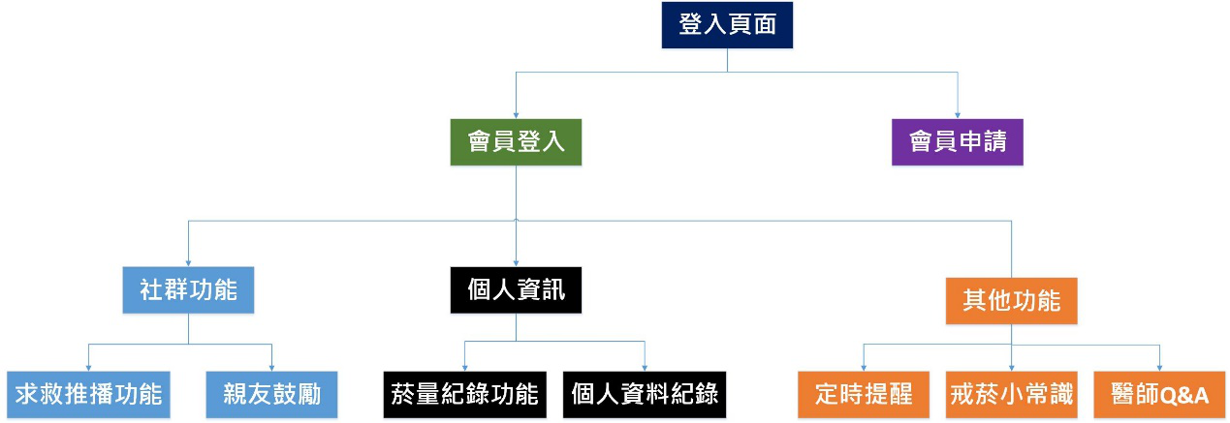

圖一、功能架構圖

1. **戒菸大作戰（菸量紀錄功能）**：

戒菸者抽菸後可以按下抽菸按鈕進行菸量統計並以圖表的方式統整出來，顯示在首頁，隨時監控自己的菸量狀況，並且可以嘗試換算省下的菸錢，讓使用者了解自己的戒菸進度，甚至如果有一起戒菸的朋友，能透過互相查閱對方的紀錄來比誰抽的少而達到激勵的效果。

1. **親友互動功能**：

把戒菸進度透過社群軟體或此APP提供給親友，親人也可以透過APP鼓勵使用者達到目標，親友傳送的內容，可以包含文字、圖片或聲音，更能達到鼓勵的效果。 例如：女兒可以看到爸爸的戒菸狀況並給父親即時的鼓勵。太太可以傳送孩子可愛的相片，提醒老公要加油。

1. **定時提醒功能**：

定時的戒菸提醒文字訊息，會依照使用者設定的間隔時間，系統會隨機選出親友之前給他的鼓勵，包含文字、圖片或聲音，達到鼓勵的效果，如果有到醫院看診的話會根據就診紀錄提醒使用者回診時間及吃藥時間。

1. **戒菸小常識**：

提供菸害及戒菸方法之相關介紹文字與圖片。

1. **戒菸Q&A**：

對戒菸相關問題提供醫師的諮詢與解答服務。

1. **系統特色**

本系統主要有四大特色，分別為**雲端資料庫**、**離線存取、親友鼓勵**、**輕鬆上手**。

1. **雲端資料庫**：

不同於以往的軟體只是單純記錄在手機上給使用者知道。我們會將使用者的菸量紀錄上傳到雲端，日後可以對菸量紀錄及使用者的資訊作分析，親友也可以連線到資料庫知道該使用者的抽菸紀錄。達到自我監控及互相提醒的作用。

1. **離線存取**：

使用者的菸量紀錄和鼓勵訊息將會保存在雲端，但考慮到使用者可能不會隨時處於連線狀態，因此菸量紀錄會暫時儲存在手機的資料庫，等到使用者可以連線之後會再將其資料上傳。若是使用者換手機或是換帳號也會將先前的資料從伺服器下載回來。

1. **親友鼓勵**：
   1. **關懷推播**：

對於戒菸者來說親友的支持是非常重要的，因此本系統特別強調使用者之間的互動性比起單純紀錄菸量，把戒菸進度透過推播功能或是社群軟體通知給親友，讓親友能夠隨時監控戒菸者的抽菸狀況也能即時回傳鼓勵使用者達到目標。例如：女兒可以看到爸爸的戒菸狀況並給父親即時的鼓勵。

訊息不僅限於文字，還可以透過圖片和語音方式傳達，比起單純的文字更有多樣性。

* 1. **定時鼓勵**：

與其他一般的戒菸APP不同，本系統的定時提醒內容，可以擷取親友的訊息，包含圖片、聲音與文字，讓定時提醒不再是冷冰冰的系統提示，而是富有情感的親友鼓勵。這些鼓勵能夠轉化為戒菸者持續戒菸的動力，並能夠讓戒菸在精神上感受到愛與歸屬感，這點是本軟體與市面上其他軟體比較不同，有情感與溫暖之處。

1. **輕鬆上手**：

本系統一進入主畫面就能使用大部分功能，進入功能區後也有各種圖示讓使用者容易記住功能位置。

1. **系統開發工具與技術**
2. **系統開發工具**

本系統開發時，所使用的工具有Android Studio(Java)、PHP、MySQL、SQLite、Firebase。本系統開發工具，使用Android系統連結上PHP進而修改MySQL資料庫，使後端處理變得更方便管理。並且本系統在Android中使用SQLite能夠在非連線網路時，進行資料庫的離線存取，讓使用者即使沒有網路也可以使用本軟體。

1. **系統開發技術**
   1. **資料傳遞**：

資料會先存在手機SQLite，當有網路連線時再運用Web Service的REST和RPC-type的技術，並使用JSON格式傳遞資料，由伺服器之PHP程式處理，最後存於MySQL資料庫中，留待以後分析使用。

* 1. **推播技術**：

訊息經由前面資料傳遞之技術備份至伺服器資料庫後，再交由Google 的 Firebase Cloud Messaging發送訊息到接收者手機中。

1. **系統使用對象**

有戒菸需求的使用者及其願意幫助戒菸者的親友。

1. **系統使用環境**

Android 本版 5.0 以上，需要有WIFI或行動網路的行動裝置。

1. **結語**

我們都知道戒菸者之所以能成功戒菸，最大的因素莫過於自我控管和親友的支持，因此本團隊以這兩個重要因素為設計目標，所以本團隊與醫院合作，希望透過手機APP與親友互動來提升戒菸者的成功率。所以我們的APP，不同於以往的APP只能讓使用者被動的接收戒菸資訊，只是純粹的菸量管理工具，並沒有辦法與他人進行連結而少了朋友甚至親友的支持，讓動力也不過持續一個禮拜，就宣告戒菸失敗，也因此，我們補足其他APP大部分的弱點把菸量紀錄和人與人之間的互動結合在一起，再新增許多額外實用性的功能，幫助戒菸者找回自己的健康和家人的快樂。